

Руководство по установке и запуску программных продуктов с USB-ключом защиты

Фирма «Кодерлайн Софт-портал» г. Уфа

ПРАВО ТИРАЖИРОВАНИЯ ПРОГРАММНЫХ СРЕДСТВ И ДОКУМЕНТАЦИИ

ПРИНАДЛЕЖИТ ФИРМЕ «КОДЕРЛАЙН СОФТ-ПОРТАЛ»

Приобретая программы фирмы «Кодерлайн Софт-портал»

вы тем самым даете согласие не допускать копирования программ и документации

без письменного разрешения вышеуказанной фирмы.

© 2004 - 2011, Фирма «Кодерлайн Софт-портал» Фирма «Кодерлайн Софт-портал»,

450005, г. Уфа, ул. 8 марта, 12/2

телефоны: (347) 222-0-333

e-mail: [mail@koderline.com](mailto:mail@koderline.com)

homepage: [http://www.soft-portal.ru](http://www.soft-portal.ru/)

Данная книга является руководством по установке и запуску программ фирмы «Кодерлайн Софт- портал» и входит в стандартный комплект поставки.

Описание адресовано специалистам, отвечающим за администрирование и настройку программы.

Наименование книги: Руководство по установке и запуску программных продуктов с USB-ключом защиты.

Номер издания: 5.0.1.

Дата выхода: Февраль 2011 г.

# ЛИНИЯ КОНСУЛЬТАЦИЙ

(347) 222-0-333

с 8:00 до 12:00 по московскому времени

Зарегистрированные пользователи программного продукта имеют право на услуги линии консультаций.

Для этого необходимо зарегистрироваться, заполнив и выслав в фирму «Кодерлайн Софт- портал» регистрационную анкету. Для пересылки анкеты можно воспользоваться обычной почтой (**450005, г.Уфа, ул. 8 марта, 12/2**) или выслать отсканированное изображение по электронной почте ([mail@koderline.com](mailto:mail@koderline.com)). Линия консультаций также работает по телефонам: (347) 222-0-333 с 8:00 до 12:00 московского времени, кроме суббот, воскресений и праздничных дней.

Обращаясь к линии консультаций, следует находиться рядом со своим компьютером, иметь под рукой настоящее руководство и свою половину регистрационной анкеты. Желательно заранее уточнить информацию о типах используемого оборудования (компьютера, принтера, локальной сети) и операционной системы.

Набрав телефон линии консультаций, Вы должны услышать ответ дежурного сотрудника. После этого назовите свою организацию и номер Вашего экземпляра системы (он обозначен на Вашей половине регистрационной анкеты). Названная Вами информация будет проверена по данным, указанным в отосланной в фирму «Софт- портал» половине регистрационной анкеты.

Отвечая на возникшие у Вас вопросы, дежурный сотрудник может воспроизвести возникшую ситуацию на своем компьютере. Он даст Вам рекомендации сразу же или после обсуждения с разработчиками. Вам не нужно просить к телефону конкретных специалистов: мы отвечаем за работу всего персонала. Работа линии консультаций регистрируется, поэтому при повторных обращениях по сложным проблемам Вы можете сослаться на дату и время предыдущего разговора.

**МЫ ВСЕГДА РАДЫ ВАМ ПОМОЧЬ!**

# Оглавление

1. Введение 5

Информация о разработчике 5

1. Установка и запуск программы 6
   1. Требования к компьютеру и программному обеспечению 6
   2. Установка программы 7
      1. Установка шаблона конфигурации 7
      2. Создание информационной базы 9
   3. Обновление программы 12
   4. Порядок создания резервной копии информационной базы 17
   5. Защита от несанкционированного использования 19
      1. Общие требования 19
      2. Поставка программного продукта для партнёра (NFR-версия) 19
      3. Серия ключа 20
      4. Установка и настройка 20
         1. Установка 20
         2. Настройка сервера 20
      5. Формат файла настройки сервера 21
         1. Настройка компоненты 21
         2. Формат файла настройки компоненты 21
      6. Первый запуск защищенной конфигурации 21
      7. Устранение неисправностей 22
         1. Невозможность автоматического определения адреса сервера 22
         2. Не найден ключ защиты 22
      8. Установка HASP SRM Runtime 23
      9. Установка HASP SRM Runtime: вариант Command-line Installer 23
      10. Установка HASP SRM Runtime: вариант GUI Installer 24
      11. Настройка и мониторинг состояния системы защиты HASP SRM 27
   6. Запуск программы (информация для администраторов системы) 28
      1. Права доступа пользователей 28
      2. Функционирование системы защиты программы 29

# 1 Введение

## Информация о разработчике

Разработчиком тиражных программ с логотипом «Кодерлайн Софт-портал» является уфимская компания «Кодерлайн Софт-портал».



Компания «Кодерлайн Софт-портал» действует на рынке автоматизации средних и крупных промышленных предприятий Башкортостана уже седьмой год. Компания является официальным партнером фирм «1С», «ИТРП», «Контур-Экстерн». Получены и официально подтверждены сертификатами статусы: «Центр Компетенции по Производству» (ЦКП) в области машиностроения и энергетики, «Центр сертифицированного обучения» (ЦСО).





# Установка и запуск программы

## Требования к компьютеру и программному обеспечению

**Внимание!** Устанавливаемая программа является самостоятельным программным продуктом.

Нормальная работа с программой возможна на компьютере с характеристиками не хуже:

* операционная система Microsoft Windows 98/ME или Microsoft Windows 2000/XP/ Server 2003/Vista/Server 2008;
* процессор Intel Pentium III или совместимый, с тактовой частотой 866 МГц;
* оперативная память 512 Мбайт и больше;
* жесткий диск, имеющий не менее 1 Гбайт свободного пространства для установки;
* монитор с диагональю экрана 17", поддерживающий разрешение 1024х768;
* принтер (локальный или сетевой), клавиатура и мышь.

Операционная система компьютера, на котором расположена информационная база, должна предоставлять возможность открытия необходимого количества файлов, с учетом реального количества одновременно работающих пользователей. Указанное свободное пространство на жестком диске требуется для установки программы, и не учитывает увеличения размера информационной базы при работе с ней.

## Установка программы

### Установка шаблона конфигурации

Для запуска программы установки необходимо вставить дистрибутивный компакт-диск в устройство для чтения компакт-дисков. Программа установки должна запуститься автоматически. Если этого не произошло, запустите исполняемый файл **setup.exe** из каталога 1С этого диска вручную.

После выполнения программой подготовительных действий будет открыто главное окно программы установки:

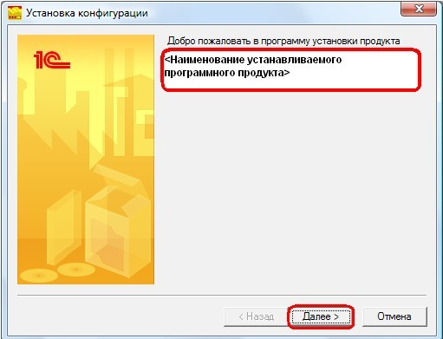

Обратите внимание на окно установки. В правой части окна после слов «Добро пожаловать в программу установки продукта...» будет указано наименование устанавливаемого Вами продукта, это может быть например: "Теплосбыт автоматизации: Управление подключениями к теплосети»", "Софт-портал: "Управление взаиморасчетами" и др.

Установку можно прекратить в любой момент , вплоть до момента начала копирование файлов на Ваш компьютер, нажав кнопку «Отмена».

Для перемещения по страницам программы установки при необходимости возврата на предыдущую страницу или продолжения действий используются кнопки «< Назад» и

«Далее >».

Нажмите кн. «Далее >» для продолжения установки.

Программа установки предложит вам выбрать каталог в который необходимо произвести установку шаблонов. Вы можете использовать каталог, предложенный по умолчанию, или выбрать любой другой каталог самостоятельно, нажав кнопку «...».

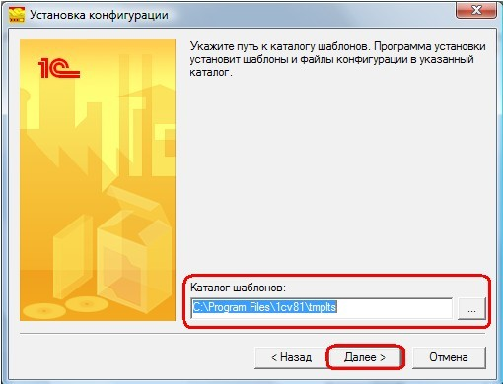

После нажатия на кнопку «Далее >» начнется копирование файлов программы.

Обязательно дождитесь завершения установки конфигурации и появления уведомительного окна.

По завершении установки нажмите кн. «Готово»

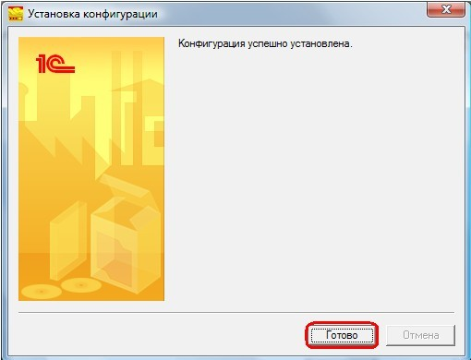

### Создание информационной базы

В этом разделе описывается пример создания информационных баз в файловом варианте. Для получения более подробного описания (включающего создание баз в клиент- серверном варианте, а также добавление уже существующих баз в список) рекомендуется ознакомится с документацией к системе «1С: Предприятие 8».

Для создания информационной базы следует запустить систему программ «1С: Предприятие 8». Обычно значок, запускающий систему, находится на рабочем столе, или в подменю «1С: Предприятие 8» стандартного меню кнопки «Пуск».

На экране появится диалог запуска «1С: Предприятия 8»:

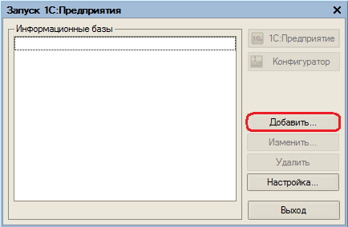

Для создания информационной базы нажмите кнопку «Добавить». Откроется окно добавления информационной базы:

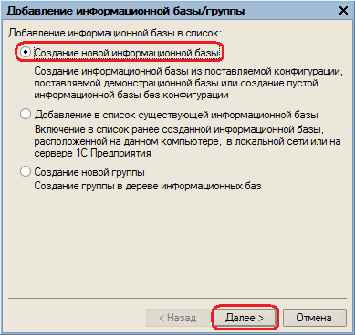

В открывшемся окне включите вариант «Создание новой информационной базы» и нажмите кнопку «Далее >». Откроется список установленных шаблонов конфигураций.

В этом окне представлено дерево конфигураций в котором можно выбрать как чистую конфигурацию, так и демо-базу с данными.

Список установленных шаблонов будет содержать наименования поставляемых конфигураций для установки. Это могут быть например: "Софт-портал: "Управление сбытом водоканала", "Софт-портал: "Управление сбытом теплосети", "Софт-портал: "Управление взаиморасчетами" и др.

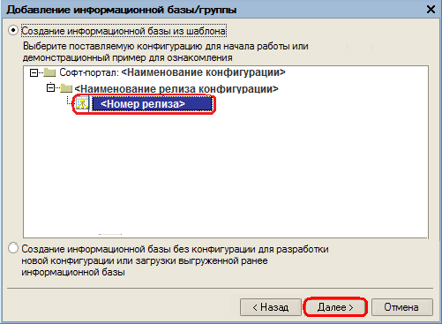На рисунке приведен пример, установки конфигураций:

В Вашем случае будет указана одна из представленных на рисунке конфигураций. Откройте дерево-список предложенной к установке конфигурации, используя кн. «+». Далее используя левую кн. мыши выделите номер издания конфигурации и нажмите кн.

«Далее >».

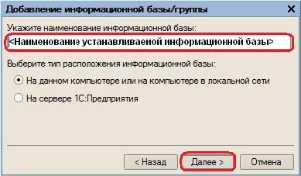

В открывшемся окне можно задать наименование информационной базы.

Наименование информационной базы может быть установлено в соответствии с наименованием предприятия (на практике), либо с если Вы используете несколько установленных конфигураций, лучше в наименовании информационных баз использовать

название конфигурации системы. Таким образом Вы будете всегда знать в какую конфигурацию Вы войдете загрузив ту или иную информационную базу.

Для перехода к следующему шагу нажмите «Далее >».

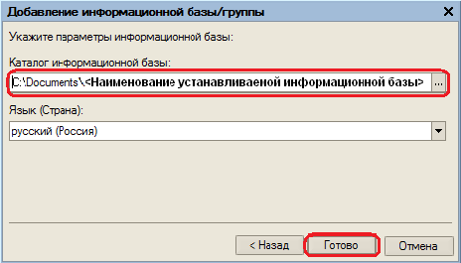

В последнем открывшемся окне нужно выбрать параметры хранения информационной базы (каталог). Каталог хранения информационной базы выбирается программой автоматически. При необходимости Вы можете указать другое место хранения информационной базы. На рисунке приведен образец указанных параметров хранения информационной базы.

После указания каталога хранения нажмите кн. «Готово». Начнется процесс создания информационной базы.

Созданная информационная база отразится в окне запуска программы. Наименование информационной базы будет соответствовать введенному Вами.

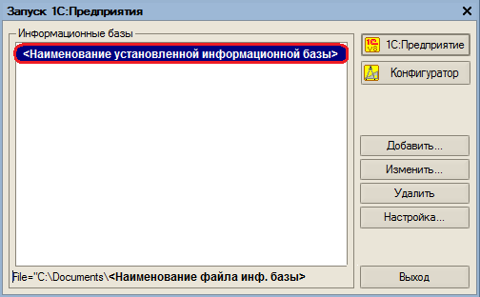

Создание информационной базы завершено.

## Обновление программы

В некоторых случаях вам может понадобиться проведение обновления программы с которой Вы работаете. Например, при изменении существующего законодательства, могут измениться формы регламентированной отчетности или правила выполнения некоторых расчетов.

**Внимание!** Для проведения обновления вам потребуется дистрибутив, содержащий новый релиз программы. Зарегистрированные пользователи имеют право на своевременное получение новых релизов программы в офисе официальных распространителей или по электронной почте.

Откройте нужную информационную базу в режиме «Конфигуратор». Для этого выделите в левой части окна запуска системы строку с наименованием информационной базы и нажмите кн. «Конфигуратор».

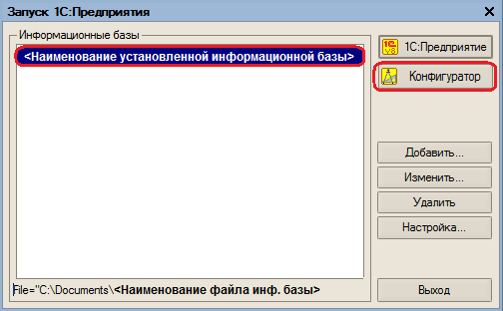

Перед проведением обновления настоятельно рекомендуется создать резервную копию программы. Это может понадобиться в случае, если по каким-то причинам информационная база будет разрушена в процессе проведения обновления. Для создания резервной копии используйте пункт меню «Администрирование - Выгрузить информационную базу…» (порядок выгрузки информационной базы см. в пункте 2.4.

«Создание резервной копии информационной базы» настоящего руководства). Сохранять данные рекомендуется ежедневно, по возможности размещая архивы на других компьютерах, или записывая на оптические носители (CD, DVD).

**Осторожно!** В случае если вы не полностью уверены в своих действиях, рекомендуется воспользоваться услугами квалифицированного специалиста для проведения обновления. Результатом неверно проведенного обновления или не сделанного вовремя архива может стать потеря большого объема важных данных. Ответственность за потерю данных в результате неверного проведения обновления несет только пользователь, производивший обновление.

В окне режима «Конфигуратор» откройте конфигурацию, если она не открылась автоматически. Путь открытия: меню «Конфигурация /Открыть конфигурацию»(см. Рисунок).

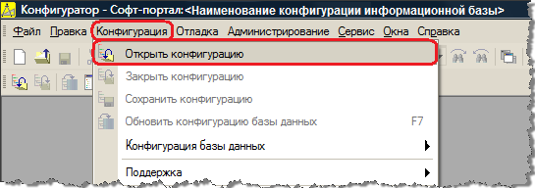

Дождитесь когда откроется окно конфигурации. Далее перейдите в пункт меню

«Конфигурация / Поддержка – Обновить конфигурацию».

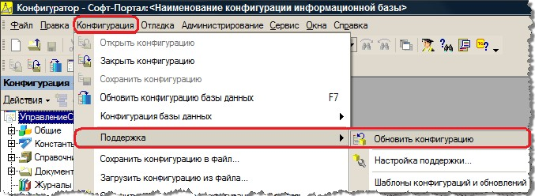

Откроется диалоговое окно **«Обновление конфигурации»**.

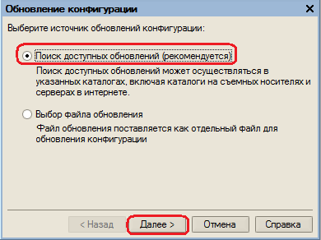

В окне **«Обновление конфигурации»** выберите «Поиск доступных обновлений» и

нажмите кнопку «Далее >».

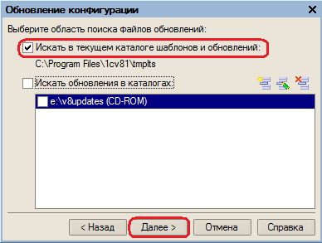

Укажите путь поиска обновлений (по умолчанию поиск производится в каталоге C:\Program Files\1cv81\tmplts) и нажмите кнопку «Далее >». Будет произведен поиск доступных обновлений для текущей конфигурации в указанных местах.

Поиск может занять некоторое время, обязательно дождитесь его окончания.

В том случае, если доступные обновления в системе не будут найдены откроется следующее окно:

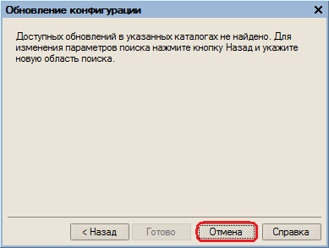

Данное сообщение может означать следующее: Вы неправильно указали область поиска доступных обновлений, либо доступных обновлений, установленных на Ваш ПК на текущий момент нет.

Если обновления будут найдены откроется окно **«Обновление конфигурации»** (см. рисунок далее).

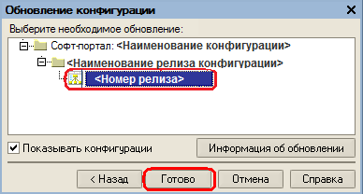

В окне выбора подходящего обновления конфигурации отобразится список доступных для обновления версий конфигураций. На рисунке изображен образец выбора доступных обновлений без указания конкретной конфигурации.

В Вашем случае будут изображены доступные обновления для установленной у Вас конфигурации системы. Самая свежая конфигурация из предложенных для обновления будет выделена жирным шрифтом. Выделите левой кнопкой мыши необходимое обновление и нажмите кнопку «Готово».

Далее откроется окно, в котором будет приведена информация о текущем релизе конфигурации и о новом релизе конфигурации (на рисунке выделены овалом). Эти данные проставляются автоматически. Релизы, указанные у Вас будут отличаться от указанных на рисунке, где приведен образец возможных указанных релизов.

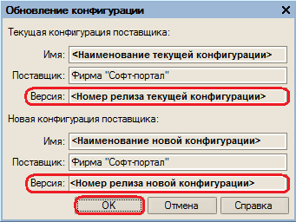

Для продолжения обновления нажмите кнопку «ОК».

По результатам процесса обновления конфигурации появится окно с соответствующим сообщением:

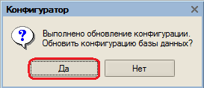

Нажмите кнопку «ОК». Далее откроется окно **«Реорганизация информации»**, в котором отобразятся объекты системы, которые были изменены. Нажмите кн. «Принять»

для принятия изменений системы.

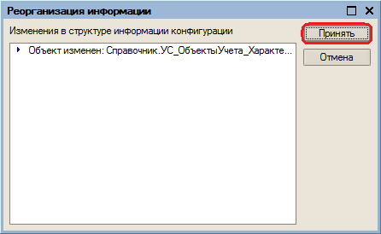

Произведите обновление конфигурации базы данных, нажав пункт меню

«Конфигурация / Обновить конфигурацию базы данных» или нажав клавишу «F7» на клавиатуре.

Обновление программы завершено.

## Порядок создания резервной копии информационной базы

Зачастую на практике возникает необходимость в создании копии резервной базы. Данную копию необходимо обязательно создавать при обновлении конфигурации, а также для хранения информационной базы с данными. Лучше всего, если созданные копии информационной базы храниться на разных носителях информации (в др. каталоге Вашего ПК, дисках и др. электронных носителях). Это позволит Вам в экстренных случаях всегда восстановить необходимую Вам базу.

Для создания резервной копии базы откройте Вашу информационную базу в режиме

«Конфигуратор». Для этого выделите строку с наименованием Вашей информационной базы в окне запуска системы и нажмите кн. «Конфигуратор».



В окне режима «Конфигуратор» откройте меню «Администрирование / Выгрузить информационную базу»(см. рисунок далее).

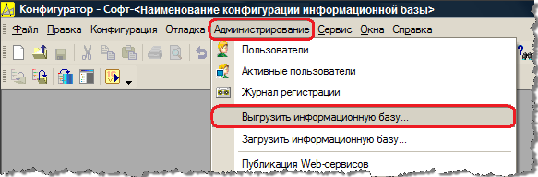

Далее откроется окно **«Сохранить как»**. В этом окне необходимо указать путь сохранения информационной базы (реквизит «Папка»), это может быть специально созданная папка на Вашем ПК, либо на электронном носителе информации. Далее введите наименование сохраняемой информационной базы (реквизит «Имя файла») и нажать кн.

«Сохранить». На рисунке приведен образец указания папки хранения и наименования информационной базы.

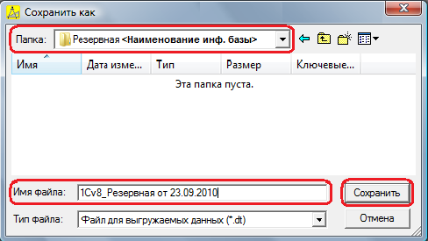

Выгрузка информационной базы может занять некоторое время. По итогам выгрузки появится окно:

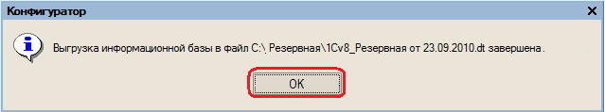

Нажмите кн. «ОК». Операция по созданию резервной копии завершена.

## Защита от несанкционированного использования

Для защиты от несанкционированного использования устанавливаемой программы применяется сетевая система защиты HASP SRM, основанная на аппаратных USB-ключах защиты. Особенностью данной системы защиты является то, что с помощью настроенных централизованно ключей защиты HASP SRM может разрешаться одновременная работа конфигурации на нескольких компьютерах в пределах локальной сети.

В зависимости от варианта поставки программного продукта (для партнёра или для конечного пользователя) в комплект поставки может входить разное количество ключей защиты.

Система защиты обеспечивает учет лицензий при использовании конфигураций разработки фирмы «Кодерлайн Софт-портал».

Для запуска определенной конфигурации нужен мастер-ключ данной конфигурации (синего цвета). Данный ключ определяет факт доступности определенной конфигурации к использованию, но не содержит информации о лицензиях.

Для предоставления и учета лицензий служит клиентский ключ (зеленого цвета). В данном ключе указано количество лицензий, которое может быть использовано. При подключении к одному компьютеру нескольких клиентских ключей одной серии количество лицензий, указанное на данных ключах, суммируется.

### Примечание.

Система защиты HASP SRM поддерживает обратную совместимость с однопользовательскими ключами защиты HASP HL и HASP4. При использовании многопользовательских (сетевых, красных) ключей защиты HASP HL и HASP4 возможна установка пакета HASP SRM Runtime вместе с HASP License Mаnager.

### Общие требования

Для работы системы защиты требуется наличие от 1 до 3 открытых портов на компьютерах, использующих данную систему защиты. 1 порт требуется, если в файле конфигурации явно указан адрес сервера. 3 порта необходимы для работы системы в режиме автоопределения сервера.

Режим автоопределения сервера работает только при условии расположения компоненты и сервера в пределах одного сегмента сети. В случае, когда между компонентой и сервером защиты располагаются маршрутизаторы или иные активные сетевые устройства, не пропускающие широковещательные пакеты, необходимо указать адрес сервера явно в файле конфигурации, как описано в разделе настройки.

### Поставка программного продукта для партнёра (NFR-версия)

Для обеспечения защиты конфигурации применяется ключ одного типа:

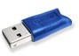

«NFR»-ключ (синего цвета). Данный ключ устанавливается только на том компьютере, на котором будет производиться запуск программы и обеспечивает защиту конфигурации от несанкционированного использования.

Для работы с конфигурацией к USB-порту компьютера, на котором будет запускаться программа должен быть присоединен «NFR»-ключ. Также на этом компьютере, должен быть установлен пакет HASP SRM Runtime.

### Серия ключа

Мастер-ключ защиты имеет синий цвет. Клиентский ключ защиты имеет зеленый цвет.

На изображении обозначена пятибуквенная серия ключа, указанная на обратной стороне в начале второй строки прописными буквами. При обращении в службу поддержки нужно называть серию, указанную на ключе, с которым испытываются проблемы.

### Установка и настройка

### Установка

Система защиты устанавливается с дистрибутивом конфигурации. Перечень устанавливаемых файлов:

* + - * + ProtectionServer.exe – сервер защиты.
        + ProtectionSystemUI.exe – пользовательский интерфейс сервера защиты.
        + ProtectionServer.ini – файл настроек сервера.
        + ProtectionSystemComponent.dll – файл компоненты защиты.
        + ProtectionSystemComponent.ini – файл настроек компоненты защиты.
        + Система защиты - Руководство пользователя.doc – данное руководство.

После установки дистрибутива данные файлы располагаются в подкаталоге PrSystem каталога шаблонов установленной конфигурации.

### Настройка сервера

Для работы сервера требуются два файла: ProtectionServer.exe и ProtectionSystemUI.exe.

Данные файлы должны находиться на компьютере, на котором будут установлены ключи. При необходимости изменения портов сервера по умолчанию рядом с файлом сервера должен находиться файл настроек сервера, в котором указаны требуемые номера портов. При этом необходимо обязательно настроить компоненты таким же образом для использования указанных портов.

В компьютер, на котором будет запущен сервер защиты, нужно установить ключи защиты. После этого запустить сервер. В системном трее (около часов) появится иконка Софт- портал. При двойном клике на нее отобразится интерфейсная консоль сервера, в которой в формате xml выводится текущее состояние сервера с указанием активных ключей, количества лицензий и подключенных клиентов.

При нажатии на кнопку «Обновить» в интерфейсе сервера происходит обновление информации о сервере.

В случае, если в наличии есть несколько ключей для нескольких используемых одновременно конфигураций, нет необходимости устанавливать несколько серверов. Все ключи устанавливаются в один компьютер и определяются одним сервером, в чем можно убедиться

### Формат файла настройки сервера

[TCP]

PORT = 31425

Данная строка определяет порт для связи по протоколу IP.

[UDP]

UDP_SERVER = 31426

UDP_CLIENT = 31427

Данные строки определяют порты для связи по протоколу UDP для автоопределения сервера. Обратите внимание, что номера портов в данных параметрах должны соответствовать номерам портов в файле настройки компоненты.

### Настройка компоненты

Компонента защиты должна находиться на компьютере, на котором будут запускаться защищенные конфигурации. Возможно централизованное расположение компоненты на разделяемом сетевом ресурсе для облегчения настройки и обновления компоненты. Данный ресурс должен быть доступен всем компьютерам, на которых будет запускаться защищенная конфигурация.

Компонента защиты универсальна для всех конфигураций.

При необходимости настройки компоненты на порты, отличающиеся от используемых по умолчанию, требуется наличие файла настроек компоненты ProtectionSystemComponent.ini рядом с файлом компоненты. В данном файле настраиваются используемые порты, и может быть явно указан адрес сервера.

### Формат файла настройки компоненты

[TCP]

IP = 127.0.0.1

Данная строка явно определяет адрес сервера защиты. В поставляемом примере файлов данная строка отсутствует. При необходимости явно указывать адрес сервера нужно вставить данную строку в секцию [TCP] файла настроек компоненты защиты.

PORT = 31425

Данная строка определяет порт для связи по протоколу IP.

[UDP]

UDP_SERVER = 31426

UDP_CLIENT = 31427

Данные строки определяют порты для связи по протоколу UDP для автоопределения сервера.

Обратите внимание, что номера портов в данных параметрах должны соответствовать номерам портов в файле настройки сервера защиты.

### Первый запуск защищенной конфигурации

При первом запуске конфигурации, использующей компоненту защиты, может возникнуть ошибка с сообщением о невозможности создать AddIn.ProtectionSystemComponent.

Данная ошибка возникает в случае первого запуска конфигурации на компьютере под пользователем с ограниченными правами.

Для устранения ошибки нужно запустить конфигурацию в режиме предприятия один раз под пользователем с административными правами. При этом компонента будет зарегистрирована в системе, и в дальнейшем будет работать и для пользователя с

ограниченными правами.

### Устранение неисправностей

### Невозможность автоматического определения адреса сервера

На приведенном ниже скриншоте показан пример ошибки, когда компонента не может автоматически определить адрес сервера. Сообщения об ошибках выводятся в области, отмеченной красным овалом.

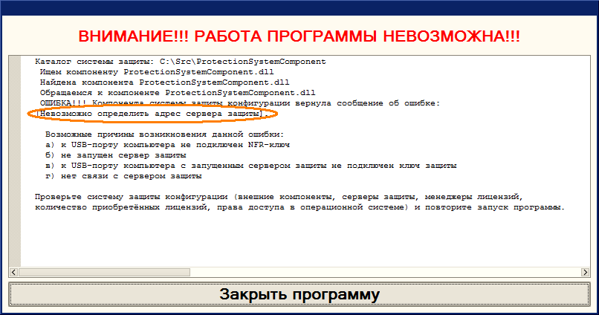

В данном случае ошибка была вызвана тем, что не был запущен сервер. Для устранения ошибки нужно запустить сервер.

Также ошибка может возникать в случае, если сервер находится в другом сегменте сети.

В таком случае для устранения ошибки нужно указать адрес сервера явно в файле настройки компоненты.

Также ошибка может возникать в случае, если на компьютере, на котором установлен сервер защиты, закрыты нужные порты. Требуется открыть нужные порты в брандмауэре или антивирусе.

### Не найден ключ защиты

На скриншоте изображена ошибка, когда сервер запущен, найден компонентой, но на сервере отсутствует требуемый мастер-ключ.

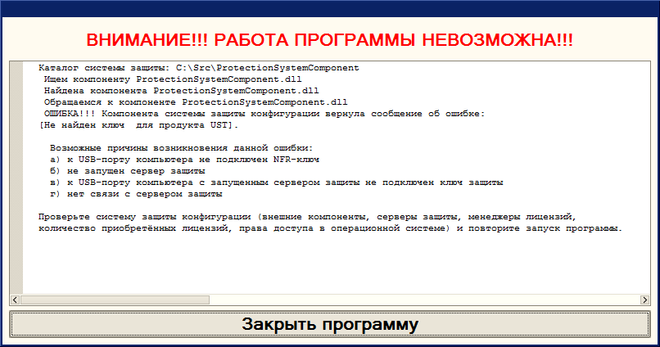

В этом случае нужно установить требуемый мастер-ключ в компьютер, на котором запущен сервер защиты, и перезапустить сервер.

### Установка HASP SRM Runtime

Инсталляционные пакеты системы HASP SRM Runtime размещены на установочном диске в подкаталоге «\СистемаЗащиты\HASP SRM Runtime». В поставку включены два варианта инсталляционных пакетов:

* Command-line Installer – инсталляционный пакет, запускаемый в консольном режиме из командной строки (файл haspdinst.exe).
* GUI Installer — инсталляционный пакет с графическим интерфейсом, запускаемый из «Проводника» ОС Windows (файл HASPUserSetup.exe).

Пользователь самостоятельно, либо при помощи системного администратора, устанавливает систему защиту программы одним из предложенных вариантов. Подробнее порядок установки каждого варианта описан далее в следующих подпунктах руководства.

### Установка HASP SRM Runtime: вариант Command-line Installer

Для установки пакета HASP SRM Runtime необходимо из командной строки (cmd.exe) запустить файл haspdinst.exe с ключом -install.

После запуска откроется окно:

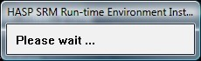

После завершения установки откроется окно:

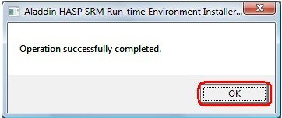

Нажмите кнопку «ОК».

### Установка HASP SRM Runtime: вариант GUI Installer

Для установки пакета HASP SRM Runtime необходимо запустить файл HASPUserSetup.exe.

После запуска откроется окно:

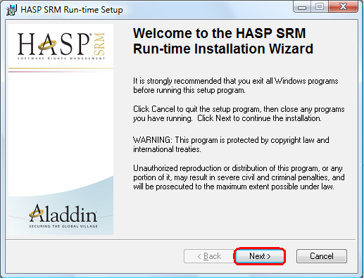

Нажмите кнопку «Next >» для перехода к следующему щагу:

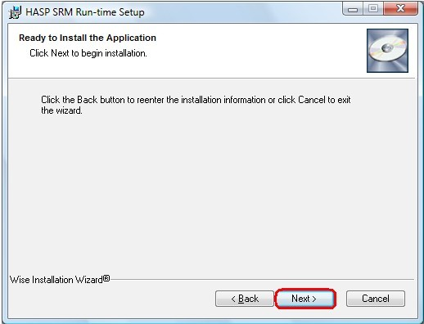

Нажмите кнопку «Next >» для перехода к следующему щагу. Начнется процесс установки системы защиты HASP SRM Runtime.

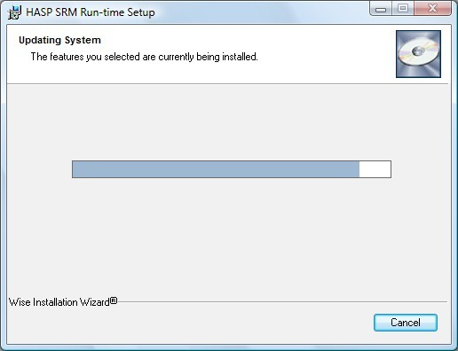

При успешном завершении процесса установки откроется окно:

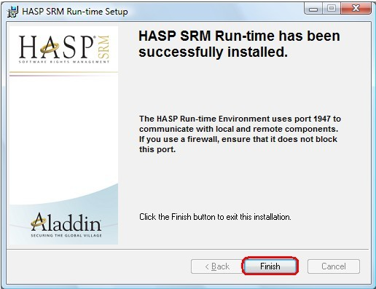

Для завершения установки нажмите кнопку «Finish».

### Настройка и мониторинг состояния системы защиты HASP SRM при помощи Admin Control Center

В случае необходимости настройки и мониторинга в системе защиты HASP SRM предусмотрен веб-интерфейс Admin Control Center.

Для того чтобы открыть Admin Control Center необходимо в веб-браузере ввести адрес http://127.0.0.1:1947.

Откроется страница Admin Control Center:

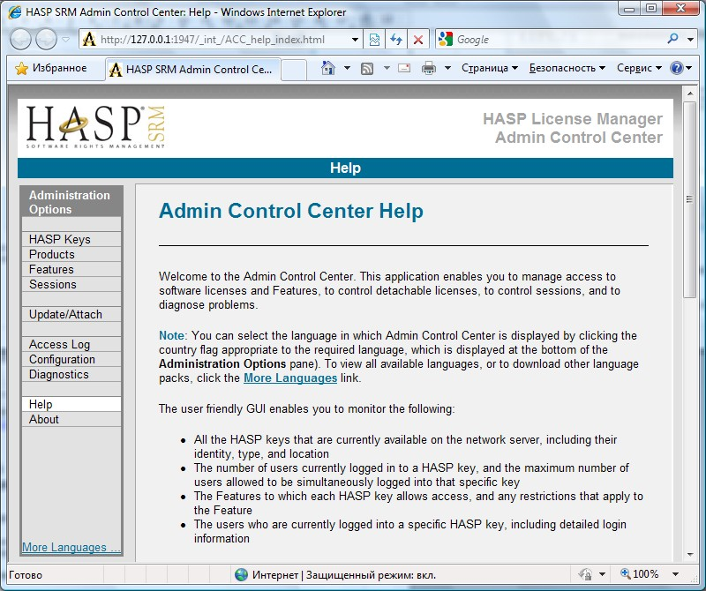

С помощью Admin Control Center можно получить информацию о подключенных к компьютеру ключах защиты, продуктах и лицензиях прошитых в ключах. Для сетевых ключей также можно получить информацию о пользовательских сессиях (подключениях к ключу защиты).

Также Admin Control Center позволяет настраивать систему защиты HASP SRM и просматривать лог работы системы защиты.

## Запуск программы (дополнительная информация для администраторов системы)

### Права доступа пользователей

Для корректной работы программы необходимо всем пользователям установить доступной роль «Полные права». Данная роль устанавливается в режиме «Конфигуратор», меню «Администрирование / Пользователи».

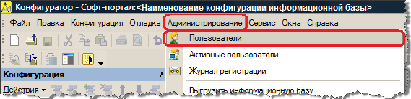

При этом открывается окно **«Список пользователей»**. В данном окне добавляется новый пользователь, используя кн.  («Добавить, Ins») (см. рисунок далее).

Далее в открывшемся окне **«Пользователь»** на закладке «Основные» вводится имя и при необходимости пароль доступа пользователя.

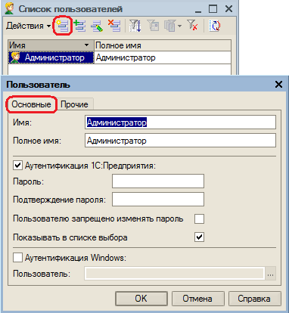

На закладке «Прочие» установить флажок «Полные права», а также настройки, необходимые для роли указанного пользователя, в том числе «Основной интерфейс» и

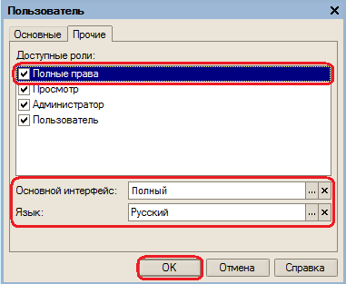«Язык».

Введенные данные сохраняются.

В дальнейшем, при запуске системы в режиме «1С:Предприятие» будет выходить окно с запросом ввода пользователя системы.

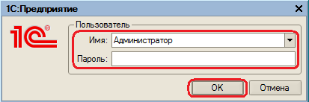

В данном окне из списка зарегистрированных пользователей выбирается необходимый, вводится пароль и после подтверждения введенных данных система запускается.

### Функционирование системы защиты программы

При запуске программа производит проверку лицензионности использования.

Основные моменты проверок:

1. Проверяется задана ли пользователем папка компонентов защиты. Если не задана, то программа запрашивает пользователя указать папку, в которой находятся компоненты защиты. При отказе пользователя программа завершает работу.
2. Проверяется наличие компонентов защиты (одна или несколько внешних компонент

«1С: Предприятия 8» с расширением dll) в папке компонентов защиты;

1. Производится загрузка необходимых внешних компонент в процесс «1С:Предприятия

8»;

1. С помощью внешних компонент проверяется наличие ключей защиты («NFR»-ключ,

«Мастер»-ключ, «Клиент»-ключ).

В случае успешного выполнения всех проверок программа запускается. При

возникновении ошибок в ходе этого процесса программа выводит соответствующие сообщения, которые могут означать недоступность компонентов защиты, недостаток прав пользователя операционной системы под которым запущена программа, невозможность обнаружить какой-либо из ключей защиты. В случае возникновения каких-либо ошибок при обращении к компонентам системы защиты конфигурация выводит окно с протоколом инициализации системы защиты и сообщает пользователю о невозможности дальнейшей работы.

Первоначально компоненты защиты размещены в папке PrSystem, находящейся в папке шаблона конфигурации. Также они записаны на компакт-диске, поставляемом с программой.